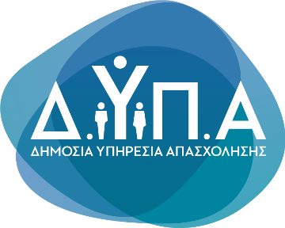 |  | Δελτίο Τύπου  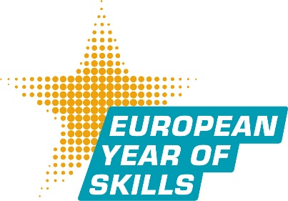
Τμήμα Επικοινωνίας &
Δημοσίων Σχέσεων
Αθήνα, 29.02.2024
Εκδήλωση για το Ευρωπαϊκό Έτος Δεξιοτήτων «Ενισχύοντας την Ελλάδα με Δεξιότητες για ένα Βιώσιμο Μέλλον» στις 4 Μαρτίου

Τη Δευτέρα 4 Μαρτίου στις 10:30, η Δημόσια Υπηρεσία Απασχόλησης (ΔΥΠΑ) διοργανώνει την κεντρική εκδήλωση για το Ευρωπαϊκό Έτος Δεξιοτήτων «Ενισχύοντας την Ελλάδα με Δεξιότητες για ένα Βιώσιμο Μέλλον» ("Empowering Greece with Skills for a Sustainable Future”) στο Κέντρο Πολιτισμού Ίδρυμα Σταύρος Νιάρχος.

Στην εκδήλωση θα συμμετάσχουν ο Αντιπρόεδρος της Ευρωπαϊκής Επιτροπής Μαργαρίτης Σχοινάς, ο Υπουργός Επικρατείας Άκης Σκέρτσος, ο Υπουργός Εθνικής Οικονομίας και Οικονομικών Κωστής Χατζηδάκης, ο Υπουργός Υγείας Άδωνις Γεωργιάδης, η Υπουργός Εργασίας και Κοινωνικής Ασφάλισης Δόμνα Μιχαηλίδου, η Υπουργός Οικογένειας και Κοινωνικής Συνοχής Σοφία Ζαχαράκη, ο Υπουργός Ψηφιακής Διακυβέρνησης Δημήτρης Παπαστεργίου, και ο Διοικητής της ΔΥΠΑ και Εθνικός Συντονιστής Δεξιοτήτων Σπύρος Πρωτοψάλτης, ενώ θα απευθύνει χαιρετισμό ο Επίτροπος Απασχόλησης και Κοινωνικών Δικαιωμάτων της Ευρωπαϊκής Επιτροπής Nicolas Schmit.

Η εκδήλωση αποσκοπεί στην ανταλλαγή απόψεων γύρω από το κρίσιμο θέμα των Δεξιοτήτων, όπως αυτό αναδείχτηκε με την ανακήρυξη του 2023 ως Ευρωπαϊκού Έτους Δεξιοτήτων από την Πρόεδρο της Ευρωπαϊκής Επιτροπής Ursula von der Leyen, για την στήριξη του ανθρώπινου δυναμικού και την ενίσχυση των επιχειρήσεων, στην κατεύθυνση της ευρωπαϊκής κοινωνικής και οικονομικής ανάπτυξης.

Οι κεντρικές θεματικές ενότητες της εκδήλωσης είναι:

- Skills for a new economy
- Skills for an accessible and inclusive workplace
- Working as one: Education, training and employment systems
- A digital agenda for social transformation.

Στο πλαίσιο της εκδήλωσης προγραμματίζονται συζητήσεις στις οποίες θα συμμετάσχουν εκπρόσωποι της Ευρωβουλής, της Ευρωπαϊκής Επιτροπής, της Κυβέρνησης, των Κοινωνικών Εταίρων, των Πανεπιστημιακών Ιδρυμάτων, κορυφαία στελέχη επιχειρήσεων που ηγούνται στον τομέα τους, καθώς επίσης μαθητές επαγγελματικής εκπαίδευσης και ωφελούμενοι προγραμμάτων κατάρτισης που έχουν υλοποιηθεί με πόρους από το Ταμείο Ανάκαμψης και Ανθεκτικότητας.

Ολόκληρο το περιεχόμενο της εκδήλωσης (agenda) βρίσκεται αναρτημένο στην ηλεκτρονική διεύθυνση:
https://year-of-skills-greece.gr/agenda2024/

Τα συμπεράσματα των συζητήσεων πρόκειται να αποτελέσουν πεδίο αναφοράς για τα επόμενα βήματα που πρέπει να γίνουν στη χώρα μας, στην κατεύθυνση της ενίσχυσης δράσεων αναβάθμισης δεξιοτήτων, από όλους τους συμμετέχοντες φορείς, ώστε η Ελλάδα να ανταποκριθεί στους στόχους που έχει θέση η ΕΕ στο πλαίσιο της Στρατηγικής «Ευρώπη 2030».

Περισσότερες πληροφορίες για την εκδήλωση και εγγραφές:
https://year-of-skills-greece.gr/

Για πληροφορίες σχετικά με όλες τις δράσεις που έχει υλοποιήσει η ΔΥΠΑ στο πλαίσιο του Ευρωπαϊκού Έτους Δεξιοτήτων, μπορείτε να επισκεφθείτε την ηλεκτρονική διεύθυνση:
https://www.dypa.gov.gr/europeanyearofskills

